# Amazing Blog数据库设计说明

## 项目简介

Amazing Blog项目总体目标是搭建可以服务广大网民的博客空间平台，用于用户的展示生活，分享心得，交友娱乐的诉求，有日志管理，留言板，个人档，个人中心，好友系统等功能，同时用户还可以通过空间装扮等功能实现对空间界面的定制，是界面更加美观和易于操作。

## 数据库概要设计

### 2.1 实体及关系设计：

a.实体：用户、管理员、空间、日志、评论、留言、心情、

b.关系：

1) 用户拥有空间，1-1

2）用户拥有好友，1-n

3）用户发表留言： 1-n

4）用户收到留言： 1-n

5）用户发表日志： 1-n

6）用户发表评论：1-n

7）用户发表心情： 1-n

8）管理员管理用户： 1-n

9）日志收到评论： 1-n

### 2.2 E-R图

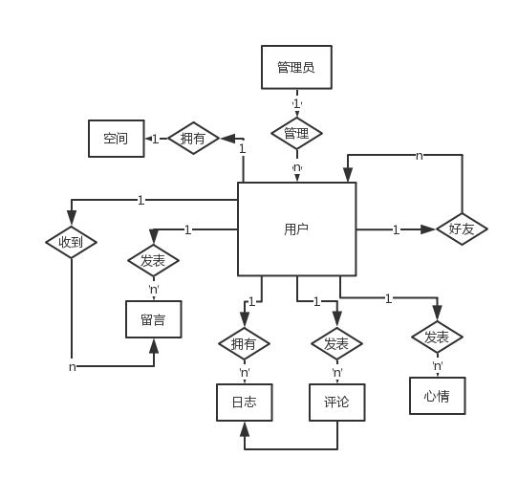

### 数据库概念设计（使用powerDesiner完成）

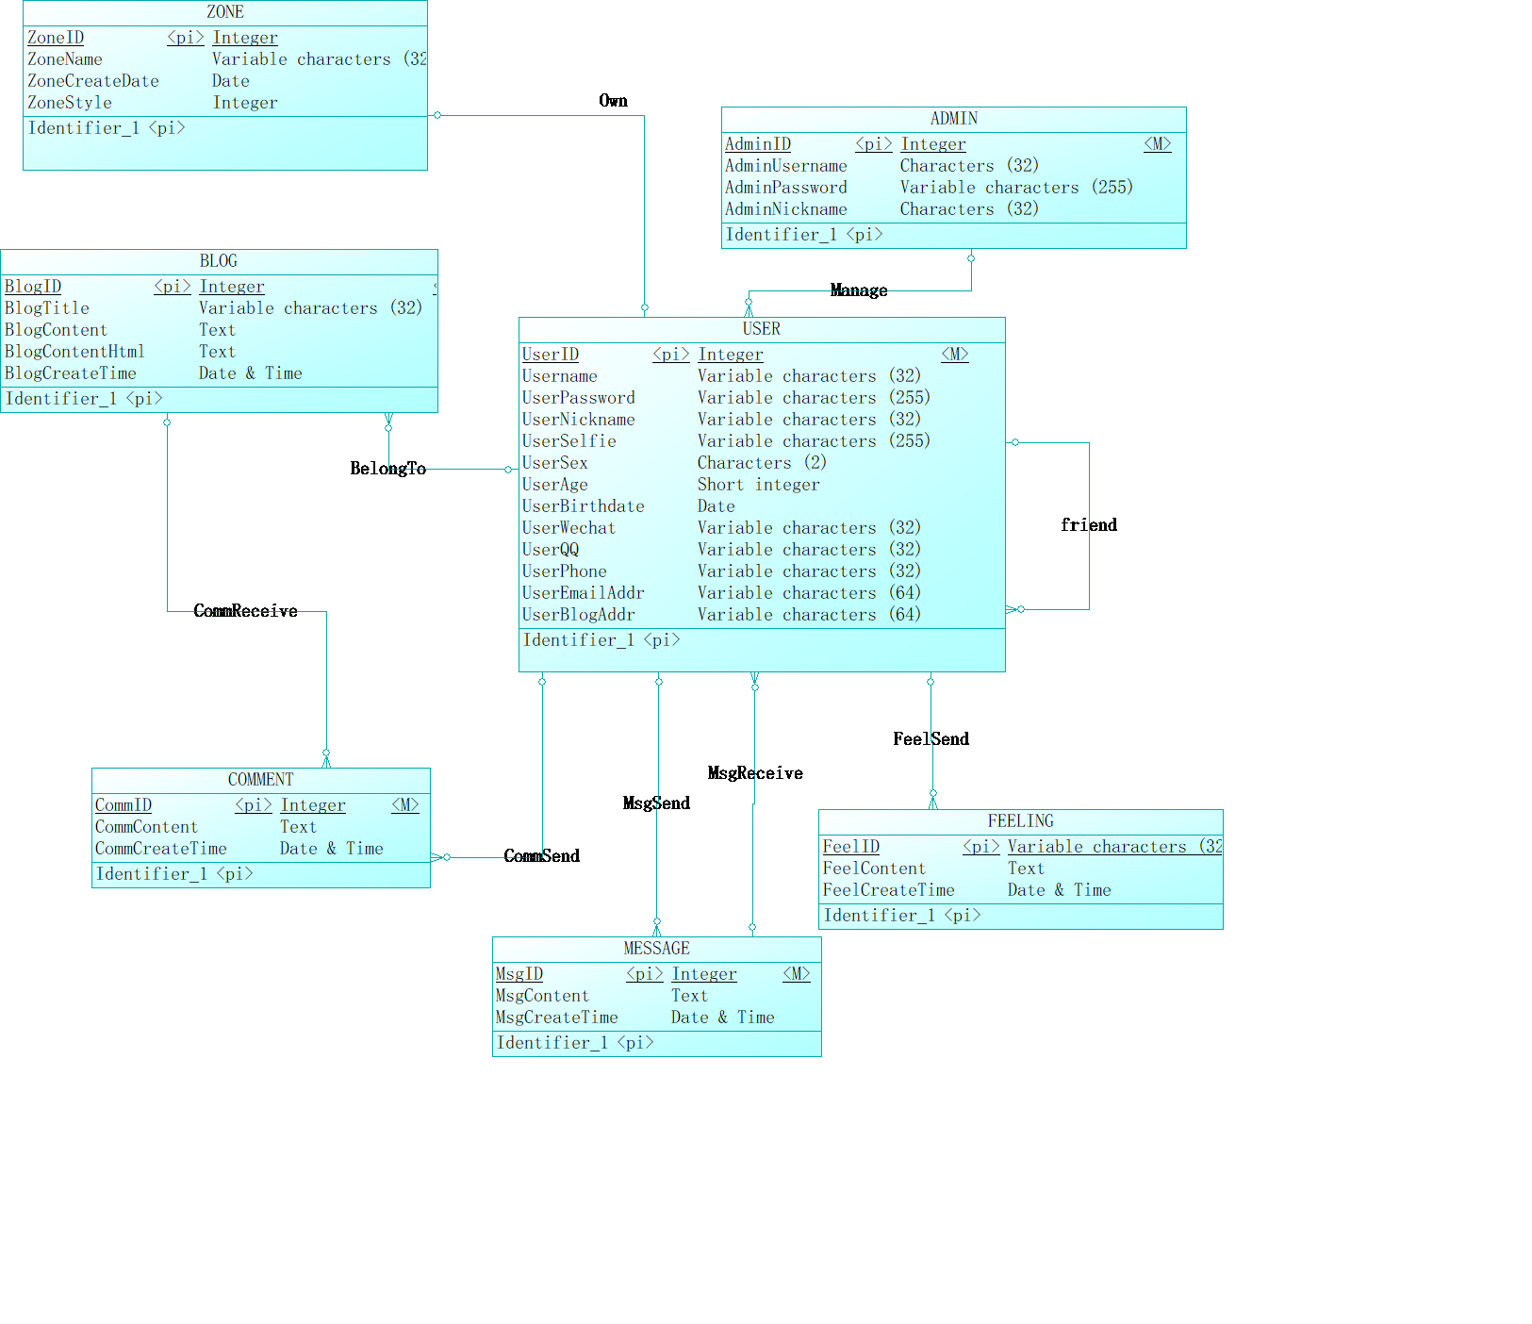

## 3 数据库物理设计

### 3.1 总体关系设计

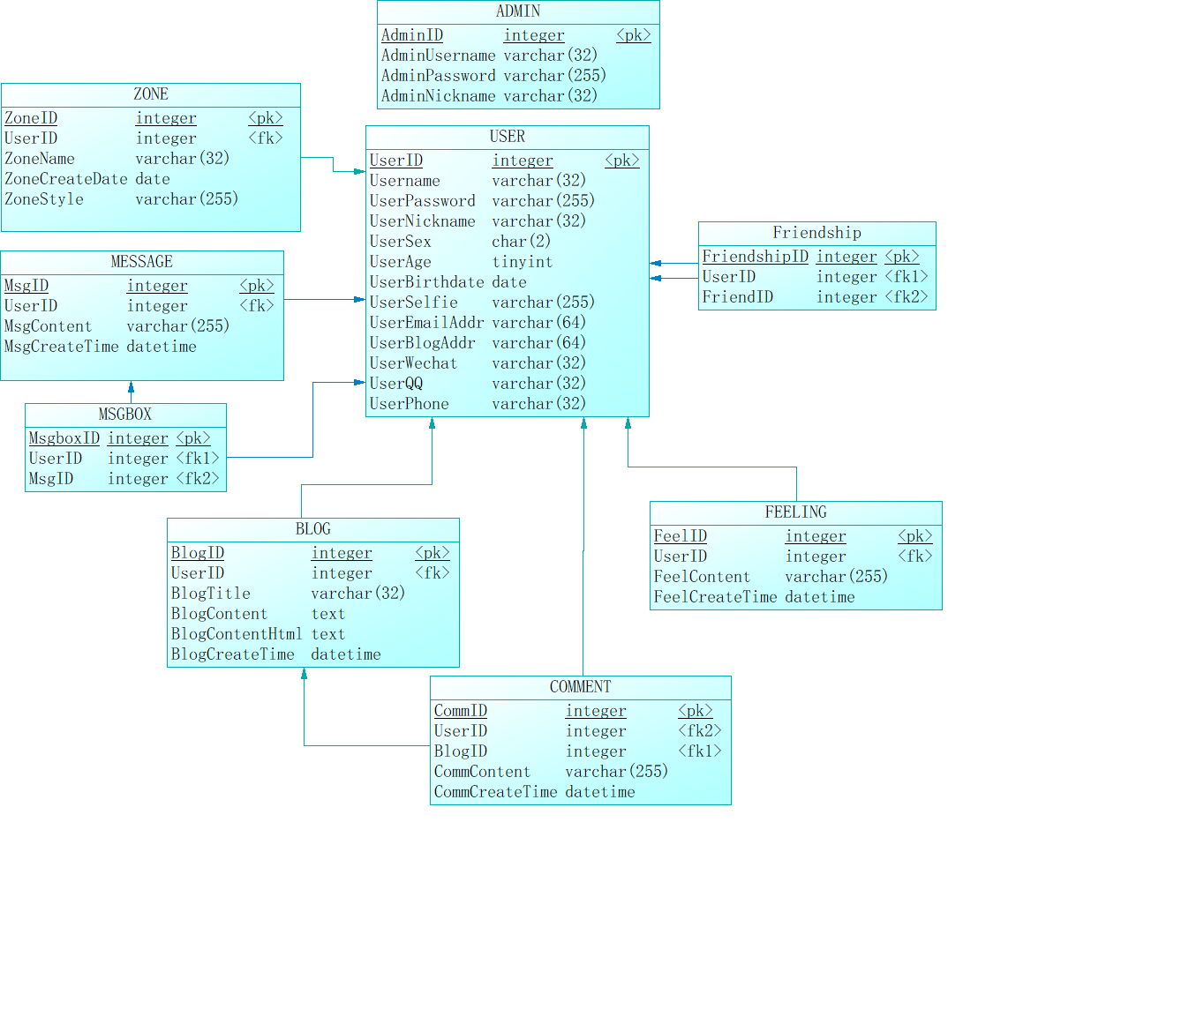

### 3.2 每个类对应的表说明及SQL语句

项目使用mysql 5.3 InnoDB引擎数据库，使用Navicat管理数据库，使用Hibernate框架进行数据库相关操作。

#### 3.2.1实体表

##### 用户表

1. 属性

UserID, 登录名Username, 密码UserPassword, 用户昵称UserNickname, 性别UserSex, 年龄UserAge, 生日UserBirthdate, 头像UserSelfie, 邮箱地址UserEmailAddr, 博客地址UserBlogAddr, 微信UserWechat, QQ UserQQ, 手机号UserPhone.

b. PD设计图



c. SQL语句

-- ----------------------------

-- Table structure for `user`

-- ----------------------------

DROP TABLE IF EXISTS `user`;

CREATE TABLE `user` (

`UserID` int(11) unsigned NOT NULL AUTO_INCREMENT,

`Username` varchar(32) NOT NULL,

`UserPassword` varchar(255) NOT NULL,

`UserNickname` varchar(32) NOT NULL,

`UserSex` varchar(2) DEFAULT '男',

`UserAge` tinyint(3) unsigned DEFAULT '0',

`UserBirthdate` date DEFAULT '2000-01-01',

`UserSelfie` varchar(255) DEFAULT NULL,

`UserEmailAddr` varchar(64) DEFAULT NULL,

`UserBlogAddr` varchar(64) DEFAULT NULL,

`UserWechat` varchar(32) DEFAULT NULL,

`UserQQ` varchar(32) DEFAULT NULL,

`UserPhone` varchar(32) DEFAULT NULL,

PRIMARY KEY (`UserID`),

UNIQUE KEY `u_username` (`Username`)

) ENGINE=InnoDB AUTO_INCREMENT=33 DEFAULT CHARSET=utf8;

##### 管理员表

1. 属性

AdminID, 登录名AdminUsername, 密码AdminUserPassword, 昵称AdminUserNickname

1. PD设计



1. SQL语句

-- ----------------------------

-- Table structure for `admin`

-- ----------------------------

DROP TABLE IF EXISTS `admin`;

CREATE TABLE `admin` (

`AdminID` int(11) unsigned NOT NULL AUTO_INCREMENT,

`AdminUsername` varchar(32) NOT NULL,

`AdminPassword` varchar(255) NOT NULL,

`AdminNickname` varchar(32) NOT NULL,

PRIMARY KEY (`AdminID`),

UNIQUE KEY `a_username` (`AdminUsername`)

) ENGINE=InnoDB AUTO_INCREMENT=6 DEFAULT CHARSET=utf8;

##### 个人空间表

1. 属性

ZoneID, 空间名ZoneName， 创建日期ZoneCreateDate， 空间装扮ZoneStyle

1. 外键：

拥有者 UserID

1. PD设计



1. SQL语句

-- ----------------------------

-- Table structure for `zone`

-- ----------------------------

DROP TABLE IF EXISTS `zone`;

CREATE TABLE `zone` (

`ZoneID` int(11) unsigned NOT NULL AUTO_INCREMENT,

`UserID` int(11) unsigned NOT NULL,

`ZoneName` varchar(32) NOT NULL,

`ZoneCreateDate` date NOT NULL,

`ZoneStyle` varchar(255) NOT NULL,

PRIMARY KEY (`ZoneID`),

KEY `fk_Own` (`UserID`),

CONSTRAINT `fk_Own` FOREIGN KEY (`UserID`) REFERENCES `user` (`UserID`) ON DELETE CASCADE

) ENGINE=InnoDB AUTO_INCREMENT=8 DEFAULT CHARSET=utf8;

##### 日志表

1. 属性

BlogID, 日志标题BlogTitle, 日志内容BlogContent, 日志创建时间BlogCreateTIme

1. 外键

作者 UserID

1. PD设计



1. SQL语句

-- ----------------------------

-- Table structure for `blog`

-- ----------------------------

DROP TABLE IF EXISTS `blog`;

CREATE TABLE `blog` (

`BlogID` int(11) unsigned NOT NULL AUTO_INCREMENT,

`UserID` int(11) unsigned NOT NULL,

`BlogTitle` varchar(32) NOT NULL,

`BlogContent` text,

`BlogContentHtml` text,

`BlogCreateTime` datetime NOT NULL,

PRIMARY KEY (`BlogID`),

KEY `fk_PublishBlog` (`UserID`),

CONSTRAINT `fk_PublishBlog` FOREIGN KEY (`UserID`) REFERENCES `user` (`UserID`) ON DELETE CASCADE

) ENGINE=InnoDB AUTO_INCREMENT=7 DEFAULT CHARSET=utf8;

##### 评论表

1. 属性:

CommentID, 评论内容CommContent, 评论创建日期CommCreateTime

1. 外键

评论发送者 UserID， 收到评论的博客: BlogID

1. PD设计



1. SQL语句

-- ----------------------------

-- Table structure for `blog`

-- ----------------------------

DROP TABLE IF EXISTS `blog`;

CREATE TABLE `blog` (

`BlogID` int(11) unsigned NOT NULL AUTO_INCREMENT,

`UserID` int(11) unsigned NOT NULL,

`BlogTitle` varchar(32) NOT NULL,

`BlogContent` text,

`BlogContentHtml` text,

`BlogCreateTime` datetime NOT NULL,

PRIMARY KEY (`BlogID`),

KEY `fk_PublishBlog` (`UserID`),

CONSTRAINT `fk_PublishBlog` FOREIGN KEY (`UserID`) REFERENCES `user` (`UserID`) ON DELETE CASCADE

) ENGINE=InnoDB AUTO_INCREMENT=7 DEFAULT CHARSET=utf8;

##### 留言表

1. 属性

MsgID 留言内容MsgContent, 留言创建日期MsgCreateTime

1. 外键

留言发出者：UserID

1. PD设计



1. SQL语句

-- ----------------------------

-- Table structure for `message`

-- ----------------------------

DROP TABLE IF EXISTS `message`;

CREATE TABLE `message` (

`MsgID` int(11) unsigned NOT NULL AUTO_INCREMENT,

`UserID` int(11) unsigned NOT NULL,

`MsgContent` varchar(255) NOT NULL DEFAULT '',

`MsgCreateTime` datetime NOT NULL,

PRIMARY KEY (`MsgID`),

KEY `fk_SendMsg` (`UserID`),

CONSTRAINT `fk_SendMsg` FOREIGN KEY (`UserID`) REFERENCES `user` (`UserID`) ON DELETE CASCADE

) ENGINE=InnoDB AUTO_INCREMENT=7 DEFAULT CHARSET=utf8;

##### 心情表

1. 属性

FeelID, 心情内容FeelContent, 心情创建日期FeelCreateTime

1. 外键

心情发送者：UserID

1. PD设计



1. SQL语句

-- ----------------------------

-- Table structure for `feeling`

-- ----------------------------

DROP TABLE IF EXISTS `feeling`;

CREATE TABLE `feeling` (

`FeelID` int(11) unsigned NOT NULL AUTO_INCREMENT,

`UserID` int(11) unsigned NOT NULL,

`FeelContent` varchar(255) NOT NULL,

`FeelCreateTime` datetime NOT NULL,

PRIMARY KEY (`FeelID`),

KEY `fk_SendFeel` (`UserID`),

CONSTRAINT `fk_SendFeel` FOREIGN KEY (`UserID`) REFERENCES `user` (`UserID`) ON DELETE CASCADE

) ENGINE=InnoDB AUTO_INCREMENT=8 DEFAULT CHARSET=utf8;

#### 3.2.2 关系表

##### 好友关系表

1. 说明

指明好友关系，成对生成与删除。

1. PD设计



1. SQL语句：

-- ----------------------------

-- Table structure for `friendship`

-- ----------------------------

DROP TABLE IF EXISTS `friendship`;

CREATE TABLE `friendship` (

`FriendshipID` int(11) unsigned NOT NULL AUTO_INCREMENT,

`UserID` int(11) unsigned NOT NULL,

`FriendID` int(11) unsigned NOT NULL,

PRIMARY KEY (`FriendshipID`),

KEY `fk_Me` (`UserID`),

KEY `fk_Friend` (`FriendID`),

CONSTRAINT `fk_Friend` FOREIGN KEY (`FriendID`) REFERENCES `user` (`UserID`) ON DELETE CASCADE,

CONSTRAINT `fk_Me` FOREIGN KEY (`UserID`) REFERENCES `user` (`UserID`) ON DELETE CASCADE

) ENGINE=InnoDB AUTO_INCREMENT=83 DEFAULT CHARSET=utf8;

##### 留言去向关系表：

1. 说明

指明留言的去向，即指明某条消息MsgID发送给了某个用户UserID

1. PD设计



1. SQL语句

-- ----------------------------

-- Table structure for `msgbox`

-- ----------------------------

DROP TABLE IF EXISTS `msgbox`;

CREATE TABLE `msgbox` (

`MsgBoxID` int(11) unsigned NOT NULL AUTO_INCREMENT,

`MsgID` int(11) unsigned NOT NULL,

`UserID` int(11) unsigned NOT NULL,

PRIMARY KEY (`MsgBoxID`),

KEY `fk_Get` (`MsgID`),

KEY `fk_Set` (`UserID`),

CONSTRAINT `fk_Get` FOREIGN KEY (`MsgID`) REFERENCES `message` (`MsgID`) ON DELETE CASCADE,

CONSTRAINT `fk_Set` FOREIGN KEY (`UserID`) REFERENCES `user` (`UserID`) ON DELETE CASCADE

) ENGINE=InnoDB AUTO_INCREMENT=6 DEFAULT CHARSET=utf8;

## 4 数据库配置以及采用的技术

### 4.1 数据库配置

数据库：mysql 5.0

引擎：InnoDB

数据库管理：Navicat for MySQL 10.1.7

### 4.2 采用的技术

1、Hibernate框架

采用Hibernate3.jar作为主Jar包，基于MyEclipse 2014插件生成Hibernate配置，并用插件生成对应数据库里面的表的JavaBean类与hbm.xml配置文件，由于数据库一开始就设定好了属性与主外键关系，生成出来的配置文件基本都正确。

同时也用MyEclipse的插件生成了